Název školy: Základní škola Chomutov, Písečná 5144
Název materiálu: VY_22_INOVACE_26_KŘÍŽOVKA_MODUL_1_LEKCE_2_jt2
Číslo projektu: CZ 1.07/1.4.00/21.3355
Autor: Mgr. Jana Tejmlová
Datum tvorby: 3. 5. 2013
Cílový ročník: osmý, devátý
Vzdělávací oblast/obor/okruh: JAZYK A JAZYKOVÁ KOMUNIKACE_CIZÍ JAZYK_NĚMECKÝ JAZYK
Klíčové slovo: Familie, Mutti, Schwester, Onkel, Freund, dein
Anotace: Tato křížovka slouží žákům k souhrnnému opakování slovní zásoby 2. lekce modulu 1 učebnice Wir 1. Výrazy se píší pouze do řádků. Políčka v první křížovce označená čísly slouží pouze k vyluštění další tajenky.

Modul 1, Lektion 2: Kreuzworträtsel Nr. 2 (křížovka)
1. |  |  |  |  |  |  |  |  |  |  |  |  | ² |  | ^{5.} | ^{2.} | ⁴
2. |  |  |  |  |  |  | ^{2.} | ^{7.} | ^{5.} | ^{2.}
3. |  |  |  |  |  |  | ^{1.} | ^{5.} | ^{2.} | ^{4.}
4. |  |  |  |  |  |  |  | ^{2.} |  | ^{5.} | ^{2.} | ^{4.}
5. |  |  |  |  |  |  | ^{3.} | ^{2.}
6. |  |  |  |  | ^{4.} | ^{2.} |  |  | ^{6.}
7. |  |  |  |  |  |  |  | ^{4.} | ^{2.} |  |  | ^{6.} | ^{7.}
8. |  |  |  |  |  |  |  |  | ^{7.} | ^{2.}
9. |  |  |  |  |  | ^{6.} | ^{2.} | ^{7.}
10. |  |  |  |  |  |  | ^{1.} |  | ^{2.}
11. |  |  |  |  |  |  |  |  |  | ^{1.} |  | ^{7.} |  | ^{7.} | ^{2.}
12. |  |  |  |  |  |  |  | ^{5.} | ^{1.} |  | ^{5.} | ^{2.}
13. |  |  |  |  |  |  |  |  |  |  | ^{5.} | ^{5.} | ^{7.}
14. |  |  |  |  |  |  | ^{4.} | ^{2.} | ^{7.} |  | ^{2.}
15. |  |  |  |  |  |  |  |  |  | ^{7.} |  | ^{5.} | ^{2.}
16. |  |  |  |  |  |  |  |  | ^{7.} | ^{2.} |  | ^{3.} | ^{1.} | ^{4.} | ^{5.} | ^{2.}
17. |  |  |  |  |  |  |  |  | ^{2.} |  | ^{5.}
18. |  |  |  |  |  |  |  |  |  | ^{1.} | ^{5.} | ^{7.}
19. |  |  |  |  |  |  |  |  |  | ^{4.} | ^{5.}
20. |  |  |  |  |  |  |  | ^{2.} | ^{4.}
Lösung=tajenka:
Tschechisch= česky:
- sestra 11. rodina
- stránka 12. teta
- otec, tatínek 13. maminka
- rodiče 14. psát
- strýc 15. seznam
- přítel, kamarád 16. hrací karta
- přítelkyně, kamarádka 17. sešit
- ona 18. tatínek
- tvůj 19. slovo
- malovat 20. on

Zu welchem Bild passt das?
Ke kterému obrázku to patří? Zakroužkuj.
6, 7, 2, 3, 1, 4, 5, 2
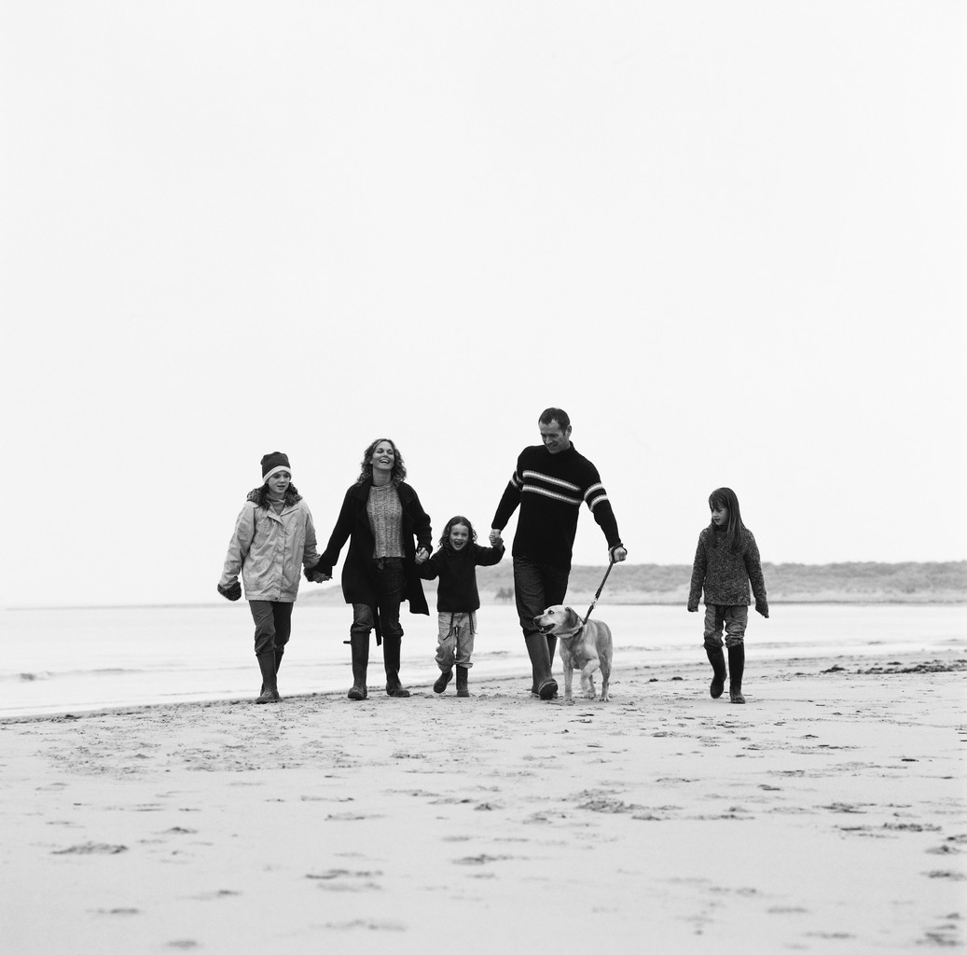

Modul 1, Lektion 2: Kreuzworträtsel Nr. 2 (kontrola)
1. |  |  |  |  |  |  |  |  | S | C | H | W | E | S | T | E | R
2. |  |  |  |  |  | S | E | I | T | E
3. |  |  |  |  |  | V | A | T | E | R
4. |  |  |  |  |  |  |  | E | L | T | E | R | N
5. |  |  |  |  | O | N | K | E | L
6. |  |  |  | F | R | E | U | N | D
7. |  |  |  |  |  |  | F | R | E | U | N | D | I | N
8. |  |  |  |  |  |  |  | S | I | E
9. |  |  |  |  |  | D | E | I | N
10. |  |  |  |  |  | M | A | L | E | N
11. |  |  |  |  |  |  |  |  | F | A | M | I | L | I | E
12. |  |  |  |  |  |  |  | T | A | N | T | E
13. |  |  |  |  |  |  |  |  | M | U | T | T | I
14. |  |  |  | S | C | H | R | E | I | B | E | N
15. |  |  |  |  |  |  |  |  | L | I | S | T | E
16. |  |  |  |  |  |  | S | P | I | E | L | K | A | R | T | E
17. |  |  |  |  |  |  |  | H | E | F | T
18. |  |  |  |  |  |  |  |  | V | A | T | I
19. |  |  |  |  |  |  |  | W | O | R | T
20. |  |  |  |  |  |  |  | E | R
Lösung=tajenka: Stell deine Familie vor.
Tschechisch= česky: Představ svoji rodinu.
die Karte
Ilustrace: www.microsoft.office.com, 11. 6. 2013

